生物 | 班級：___________ ／ 座號：_____ ／ 姓名：________ | 總 分
一、單選題 (30題 每題2分 共60分)
（ ）1.見下圖，若DNA分子上之一段，其核苷酸之排列為GAACAUGUG，試問將來合成蛋白質時，此核苷酸序列所決定之胺基酸排列為何？ (A)a-b-c (B)b-e-c (C)d-e-f (D)d-c-f。
【習作題】
解答 D
解析 DNA分子上之一段，其核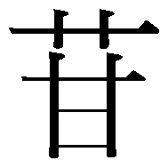酸之排列為GAACAUGUG，轉錄出mRNA之核苷酸之排列是CUUGUACAC，tRNA配對之核苷酸之排列是GAACAUGUG將來合成蛋白質時，此核苷酸序列所決定之胺基酸排列為d-c-f。
（ ）2.若大腸桿菌的一種蛋白質由250個胺基酸組成，則對應此蛋白質的基因密碼區，其雙股DNA至少含有多少個核酸？ (A)250 (B)500 (C)750 (D)1500。
【96指考】
解答 D
（ ）3.學者以特殊培養基培育細胞，在適當環境下可持續分裂，但往往分裂50代至100代之後，即不再分裂或死亡；不過有例外，請問哪一種細胞可代代繁殖下去？ (A)生殖細胞 (B)腫瘤細胞 (C)骨髓幹細胞 (D)臍帶血內的細胞。
【習作題】
解答 B
解析 腫瘤細胞可代代繁殖下去。
（ ）4.若某一DNA 分子的一股為-AGGTCA-，則其另一股的序列為何？ (A)-AGGTCA- (B)-TGACCT- (C)-AGCTCA- (D)-TCCAGT-。
【康熹自命題】
解答 D
（ ）5.DNA→RNA，此過程在真核細胞中何處進行？稱為什麼？ (A)細胞核，轉錄 (B)細胞核，轉譯 (C)細胞質，轉錄 (D)細胞質，轉譯。
【康熹自命題】
解答 A
（ ）6.基因轉殖鮭魚較正常鮭魚大十一倍多，主要是因為將何種基因植入魚卵中孵育產生？ (A)生長激素 (B)紅血球生成素 (C)干擾素 (D)胰島素。
【習作題】
解答 A
解析 基因轉殖鮭魚較正常鮭魚大十一倍多，主要是因為將生長激素基因植入魚卵孵育產生。
（ ）7.下列何者可在移植手術之過程中大幅減除排斥作用？ (A)去除接受移植者體內造成器官排斥之細胞表面抗原 (B)去除捐贈者體內造成器官排斥之細胞表面抗體 (C)去除接受移植者體內造成器官排斥之細胞表面抗體 (D)去除捐贈者體內造成器官排斥之細胞表面抗原。
【習作題】
解答 D
解析 去除捐贈者體內造成器官排斥之細胞表面抗原，可在移植手術之過程中大幅減少排斥作用。
（ ）8.有關DNA構造的敘述，何者錯誤？ (A)為雙股螺旋結構 (B)由兩條方向相反且平行的核苷酸鏈組成 (C)雙股的內側是五碳糖、外側是含氮鹼基 (D)雙股間以氫鍵互相連接。
【康熹自命題】
解答 C
（ ）9.一組遺傳密碼由幾個核苷酸所組成？ (A)1個 (B)2個 (C)3個 (D)4個。
【習作題】
解答 C
解析 三個核苷酸組成一組遺傳密碼。
（ ）10.生物學家用氮的同位素（¹⁵N）作追蹤劑，來標明細菌中所含的DNA，使細菌DNA中所含的氮皆為¹⁵N，然後又將普通的氮（¹⁴N）來供給這種細菌，於是，該細菌便利用¹⁴N來合成DNA，假設該細菌在含¹⁴N的培養基上連續分裂兩次，產生的四個新個體，其¹⁴N：¹⁵N的核苷酸鏈比例為何？ (A)1：1 (B)2：1 (C)3：1 (D)7：1。
【習作題】
解答 C
解析 第一次分裂時，產生¹⁴N－¹⁵N的DNA。第二次分裂時，產生一半¹⁴N－¹⁵N的DNA與一半¹⁴N－¹⁴N的DNA，所以，¹⁴N：¹⁵N＝3：1。
（ ）11.DNA分子中的一股，其A + G / T + C的比例為1/2時，則在另一互補股中，這種比例應是多少？ (A)1/2 (B)1 (C)3/2 (D)2。
【康熹自命題】
解答 D
解析 (D)另一互補股A + G / T + C的比例應為2/1。
（ ）12.有關轉錄的敘述，下列何者正確？ (A)以DNA的一股為鑄模，複製另一股DNA (B)以DNA的一股為鑄模，製作另一股RNA (C)以DNA的雙股為鑄模，製造出雙股的RNA (D)以RNA的一股為鑄模，製造另一股RNA。
【康熹自命題】
解答 B
（ ）13.DNA分子間之不同在於下列何者的不同？ (A)含氮鹼基的種類 (B)五碳糖的種類 (C)核苷酸的種類 (D)含氮鹼基的順序。
【康熹自命題】
解答 D
（ ）14.下圖a、b為DNA上的二股核苷酸鏈，有關a、b的敘述，何者正確？ (A)a、b股上各有一個等位基因 (B)a與b互為同源染色體 (C)a與b之間有相同的含氮鹼基 (D)a上為G者，b上為C與其結合。
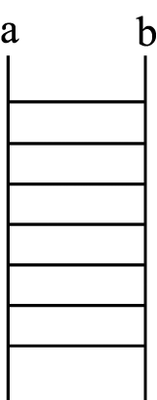
【康熹自命題】
解答 D
解析 a、b為DNA上的互補核苷酸鏈，a、b共同代表同一個基因。
（ ）15.某段雙股DNA具有100個去氧核糖、24個腺嘌呤，則該段DNA共含有幾個胞嘧啶？ (A)100 (B)24 (C)26 (D)50。
【康熹自命題】
解答 C
（ ）16.下列關於DNA生物科技的敘述，何者正確？ (A)限制酵素可切開DNA，是遺傳工程中重要的工具之一 (B)遺傳工程靠重組DNA，其過程與蛋白質之結構原理無關 (C)桃莉羊的複製過程不經過受精，其DNA含量是合子的一半 (D)載體不是DNA分子，而是一種會攜帶DNA的蛋白質分子。
【91指考】
解答 A
解析 (B)重組DNA的過程與蛋白質的結構原理有關 (C)桃莉羊是以乳腺細胞的核與去核的卵細胞做融合，所以染色體仍為2n (D)載體也是DNA。
（ ）17.將大腸菌置於含¹⁵N的培養基中，培養數代，再將此細菌置於含¹⁴N的培養基中培養3代，此大腸菌子代中，DNA含有¹⁵N¹⁴N者約占全部子代的多少？ (A)1/2 (B)1/4 (C)1/8 (D)1/16。
【康熹自命題】
解答 B
解析
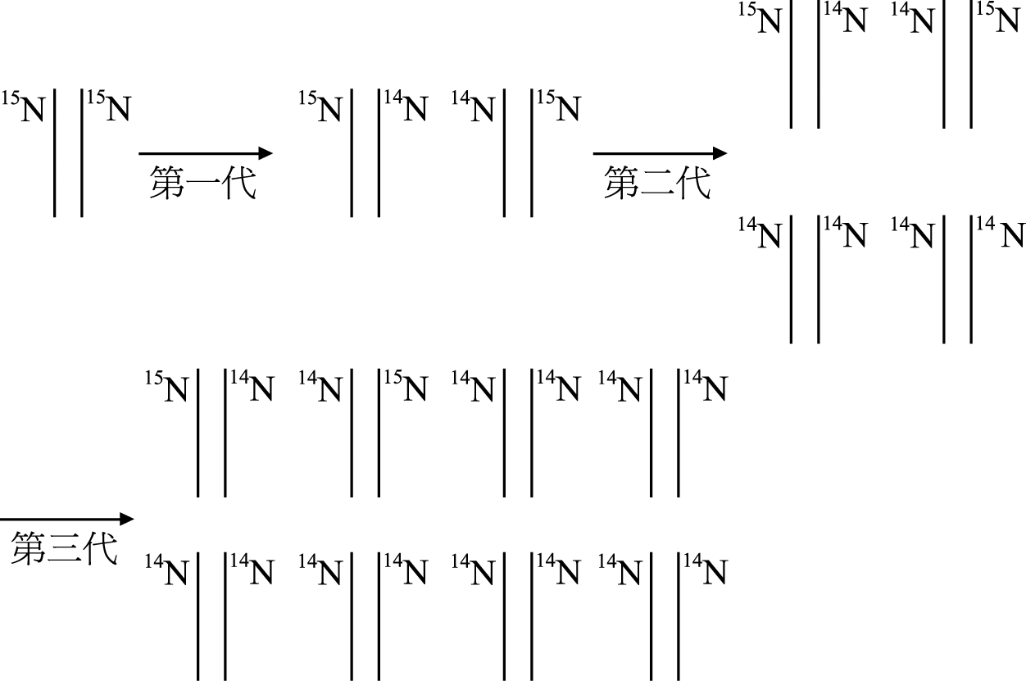
（ ）18.可將極微量的DNA在短時間內大量複製的生物技術為下列何者？ (A)CPR (B)PCR (C)重組DNA (D)試管嬰兒。
【習作題】
解答 B
解析 聚合酶連鎖反應（PCR）可以在短時間內大量複製DNA片段。
（ ）19.以人體細胞中的DNA而言，下列何者正確？ (A)精子中的DNA量相當，且約為肝臟細胞的1/2 (B)肝細胞中，含氮鹼基A的數目為精子的2倍 (C)精子及卵的DNA為單股，肝臟細胞為雙股 (D)人體的細胞中DNA量必為RNA的2倍。
【康熹自命題】
解答 A
解析 DNA為雙股，生殖細胞的染色體減半是指僅有一條同源染色體，而非只有DNA中的一股。
（ ）20.DNA分子中不含有那一種元素？ (A)N (B)P (C)S (D)O。
【康熹自命題】
解答 C
（ ）21.DNA的組成中沒有那種分子？ (A)去氧核糖 (B)脲嘧啶 (C)腺嘌呤 (D)胸腺嘧啶。
【康熹自命題】
解答 B
（ ）22.請利用下圖所示的DNA譜帶鑑定誰是兒童的父母？ (A)父親為男子1，母親為女子2 (B)父親為男子2，母親為女子1 (C)父親為男子3，母親為女子2 (D)父親為男子l，母親為女子1。
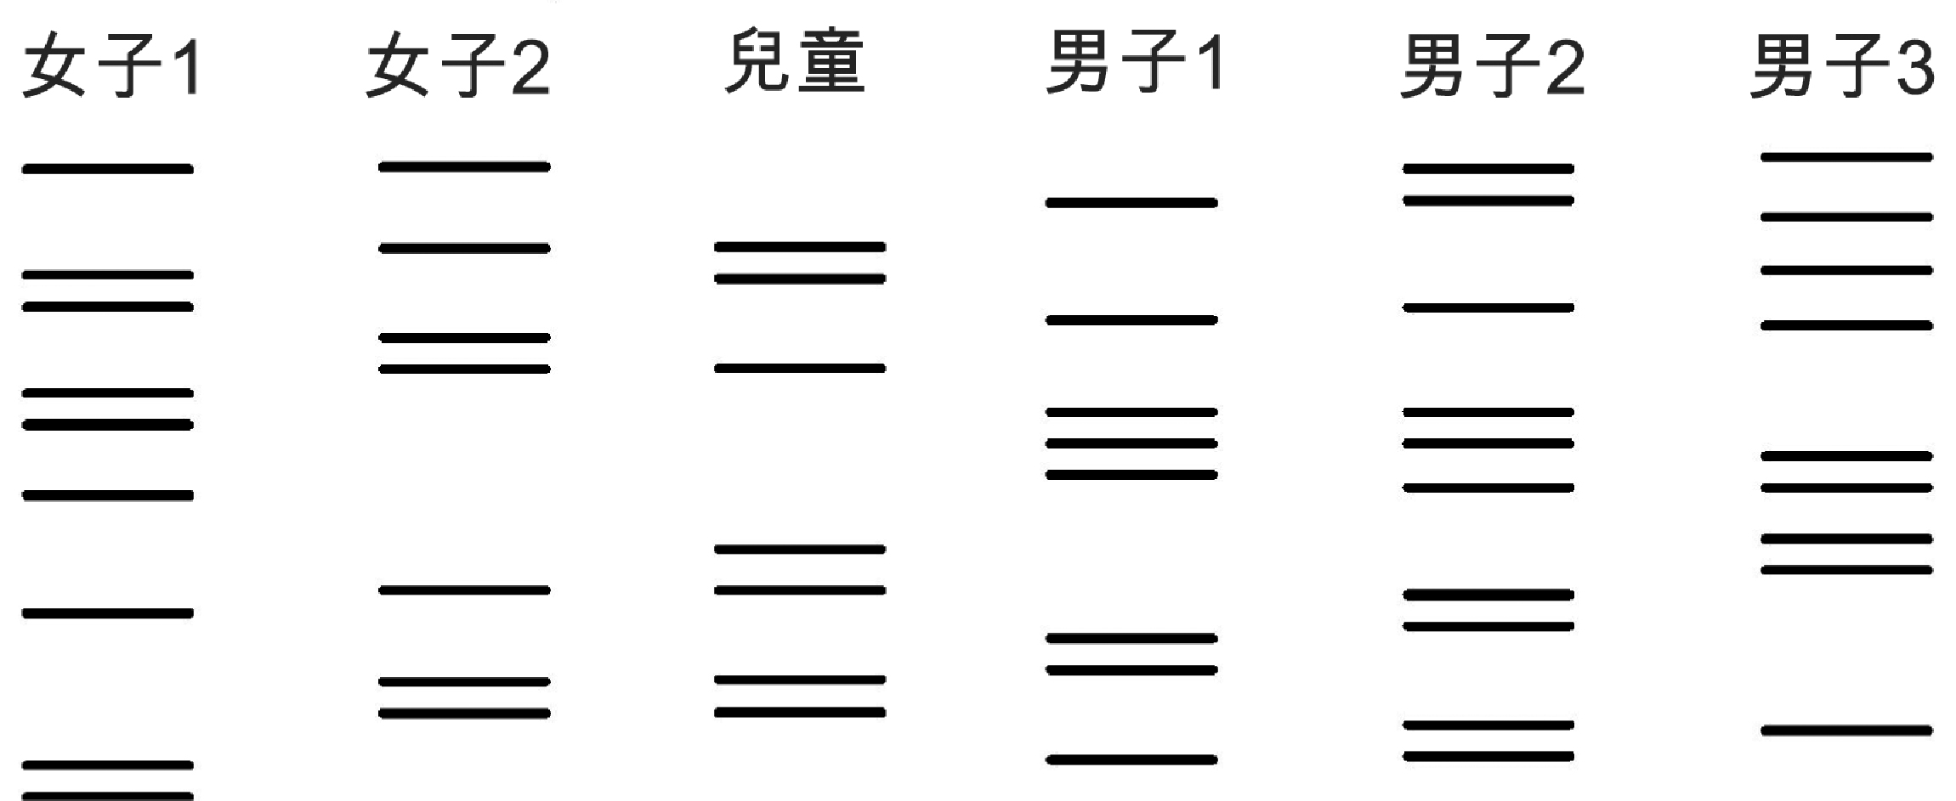
【92指考】
解答 C
解析 比對兒童與二名女子、三名男子的DNA譜帶，即可判定。
（ ）23.分析某隻豬白血球中的DNA 時，測得含有約30 %的A，由此推想DNA 中其他含氮鹼基的百分率大約是多少？ (A)T：20 % (B)C：30 % (C)A + T：60 % (D)C + G：50 %。
【康熹自命題】
解答 C
（ ）24.下列何種含氮鹼基在RNA上不會出現？ (A)腺嘌呤 (B)鳥糞嘌呤 (C)胞嘧啶 (D)胸腺嘧啶。
【康熹自命題】
解答 D
（ ）25.一段雙股DNA，共有磷酸100個，鳥糞嘌呤20個，則下列相關敘述何者正確？ (A)胸腺嘧啶20個 (B)胞嘧啶30 (C)去氧核糖50個 (D)氫鍵120個。
【康熹自命題】
解答 D
解析 該DNA的磷酸、去氧核糖和含氮鹼基均為100個；A、T均為30個；C與 G均為20個；氫鍵數目為30 × 2 + 20 × 3 = 120個
（ ）26.細胞進行轉譯時，胺基酸由何種分子攜帶至核糖體？ (A)mRNA (B)tRNA (C)rRNA (D)DNA。
【康熹自命題】
解答 B
（ ）27.製備重組DNA的過程中，不需要下列何者參與？ (A)限制酶 (B)DNA聚合酶 (C)DNA接合酶 (D)載體。
【康熹自命題】
解答 A
（ ）28.(甲)～(丁)為製作重組DNA的步驟，下列何者是正確的順序？ (甲)使用DNA接合酶 (乙)使用限制酶 (丙)由細菌分離出質體 (丁)將質體送入新的細胞 (A)甲乙丙丁 (B)乙丙甲丁 (C)丙甲乙丁 (D)丙乙甲丁。
【康熹自命題】
解答 D
（ ）29.對於細胞的離體培養，下列何者正確？ (A)離體培養是一種無性生殖的方法 (B)正常動物細胞經離體培養可以毫無止盡的分裂 (C)目前可以利用離體方式培養植物或動物的器官 (D)羊膜穿刺取得的胎兒細胞培養，是屬於細胞株培養。
【康熹自命題】
解答 C
解析 離體培養為將細胞、組織或器官離開個體培養，因為未必會產生一個完整個體，故並不完全屬於無性生殖，且一般正常細胞常在經過50～100次分裂後，就會停止分裂，無法無止盡地分裂。
（ ）30.下列何者是載體的功能？ (A)轉錄宿主細胞的基因 (B)轉譯外來基因的蛋白質 (C)組合兩段不同來源的基因 (D)轉移外來基因至宿主細胞中。
【康熹自命題】
解答 D

二、多選題 (20題 每題2分 共40分)
（ ）31.有關DNA與RNA的比較，下列敘述哪些正確？ (A)二者均含去氧核糖和磷酸根 (B)通常DNA為雙股結構，RNA為單股結構 (C)DNA含五碳糖，RNA含六碳糖 (D)DNA是核苷酸的聚合物，RNA是核酸的聚合物 (E)DNA含胸腺嘧啶，RNA含脲嘧啶。
【96指考】
解答 BE
（ ）32.下列有關DNA 結構的敘述，哪幾項正確？ (A)DNA分子中的五碳糖是去氧核糖 (B)雙股DNA中A/T的比值等於C/G (C)單股DNA中A和T的百分組成相同 (D)DNA兩股的序列相同 (E)雙股DNA中，由一股的序列可推出另一股的序列。
【94指考】
解答 ABE
（ ）33.有關生物技術對農業產生的衝擊，下列敘述何者正確？ (A)可以增加產量 (B)可以增加作物抗病蟲害的能力 (C)可以促進開發中國家傳統農業的發達 (D)可以使作物能抗除草劑 (E)可以培養能抗細菌的作物。
【習作題】
解答 ABDE
解析 (C)生物技術多掌握於已開發國家，對開發中國家的傳統農業會有很大的衝擊。
（ ）34.DNA分子構造中，下列何者的比例為1？ (A)C/G (B)A/G (C)A+T/G+C (D)A+G/T+C (E)G+U/A+C。
【康熹自命題】
解答 AD
（ ）35.轉譯作用需要下列哪些物質參與完成？ (A)mRNA (B)tRNA (C)rRNA (D)核糖體 (E)胺基酸。
【康熹自命題】
解答 ABCDE
（ ）36.核苷酸分子的組成包含有下列何者？ (A)六碳糖 (B)磷酸 (C)嘌呤類 (D)嘧啶類 (E)五碳糖。
【康熹自命題】
解答 BCDE
（ ）37.比較DNA與RNA分子，下列何者正確？ (A)DNA具有去氧核糖，RNA則具核糖 (B)DNA的含氮鹼基為A、U、C、G，RNA則為A、T、C、G (C)DNA具有磷酸，RNA則不具磷酸 (D)DNA為雙股螺旋，RNA為單股 (E)DNA分子量較大，RNA則分子量較小。
【康熹自命題】
解答 ADE
解析 (B)DNA：A、T、C、G；RNA：A、U、C、G (C)皆具磷酸 (D)RNA為單股。
（ ）38.有關DNA的敘述，何者正確？ (A)兩股反向平行並作螺旋狀旋轉 (B)兩股互補，含有相等的含氮鹼基、五碳糖及磷酸數目 (C)A/C等於1 (D)A+T/C+G等於1 (E)複製時，兩股核苷酸鏈都可作為模板。
【康熹自命題】
解答 ABE
解析 (C)A/T、G/C等於1
（ ）39.下列哪些分子與蛋白質合成有直接相關？ (A)DNA (B)mRNA (C)rRNA (D)tRNA (E)胺基酸。
【康熹自命題】
解答 BCDE
（ ）40.下圖甲為細菌移入新培養基前DNA離心的結果，乙、丙則為移入後的結果，根據此結果，下列推論何者正確？ (A)細菌是由¹⁵N培養基移於¹⁴N培養基中 (B)細菌是由¹⁴N培養基移於¹⁵N培養基中 (C)乙為細菌經一次分裂後的結果 (D)丙為細菌經一次分裂後的結果 (E)若再經一次分裂，乙及丙的¹⁵N、¹⁴N線條會消失。
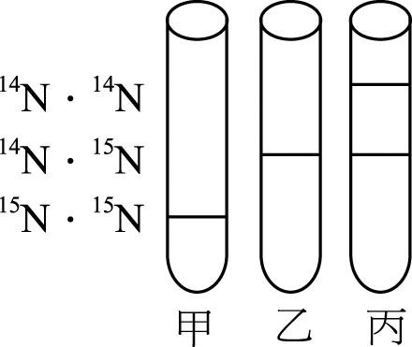
【康熹自命題】
解答 AC
解析 由甲圖的條紋在最下層可推得移入之前染色體的重量較重，乙圖的結果只有一條帶狀，且比甲輕，故知乙為經過一次分裂的結果，而丙出現比乙更輕的染色體，故可知丙為兩次分裂的結果。
（ ）41.對DNA及RNA的比較，下列何者正確？
【康熹自命題】
解答 ABCD
解析 有關DNA與RNA之比較如下：
（ ）42.有關載體，下列敘述何者正確？ (A)能攜帶外來的基因進入宿主細胞 (B)細菌的質體可作為載體 (C)常以細菌的染色體作為載體 (D)在宿主細胞內能發生複製 (E)會抑制宿主的DNA複製。
【康熹自命題】
解答 ABD
解析 (C)常以細菌質體、病毒DNA作為載體 (E)不會抑制宿主的生化活動。
（ ）43.有關「基因轉殖動物」的敘述，下列何者正確？ (A)基因可來自異類動物 (B)複製羊是一基因轉殖動物 (C)該基因是植入動物的成體 (D)該基因是植入動物的受精卵或胚胎 (E)該基因的植入現今僅能利用顯微注射的技術。
【康熹自命題】
解答 AD
解析 (E)也可以病毒為載體，攜帶外來基因感染胚胎細胞。
（ ）44.下列有關重組DNA的操作過程，何者正確？ (A)常以細菌的質體或染色體為載體 (B)載體可將外源基因引入他種生物細胞中 (C)利用接合酶將基因由染色體上切割出來 (D)外源基因和載體組成重組DNA (E)重組DNA在基因轉殖生物體內需能複製、轉錄、轉譯，才算成功。
【康熹自命題】
解答 BDE
解析 (A)細菌的質體或病毒DNA (C)限制酶。
（ ）45.下列何者為無性生殖的方法？ (A)人類的試管嬰兒 (B)植物的組織培養至胎兒 (C)複製羊 (D)分裂生殖 (E)單性生殖。
【康熹自命題】
解答 BCDE
解析 人的試管嬰兒為精卵結合的有性生殖胚胎。
（ ）46.有關DNA指紋，下列敘述何者正確？ (A)限制酶是製作DNA指紋的關鍵酵素 (B)每個人都有自己的DNA指紋，與別人不同 (C)DNA指紋可用於血親的鑑定 (D)DNA指紋亦可用於犯罪偵辦 (E)DNA指紋會隨年齡不同而改變。
【康熹自命題】
解答 ABCD
解析 (E)DNA指紋在一生中都不會改變。
（ ）47.小華至大學研習有關核酸的課程，助教發給每一位學生含有核酸的溶液，請問小華可依據哪些特徵來判斷助教給的是DNA分子或RNA分子？ (A)DNA含核糖分子 (B)RNA具脲嘧啶分子 (C)DNA具有四種含氮鹼基 (D)RNA分子嘌呤分子數等於嘧啶分子數 (E)RNA分子的含氮鹼基會互補配對。
【習作題】
解答 BC
解析 (A)DNA含去氧核糖分子 (D)RNA分子大多為單股，所以嘌呤分子數不一定等於嘧啶分子數 (E)RNA分子的含氮鹼基通常不會互補配對。
（ ）48.下列有關DNA的敘述，何者正確？ (A)由華生和克立克確認DNA為雙螺旋構造 (B)雙股間以共價鍵相連結 (C)雙股間，含氮鹼基必為A與T配、C與G配 (D)富蘭克林因為發現DNA為螺旋結構而獲得諾貝爾獎 (E)蕭蓋夫的研究團隊發現同一物種的不同個體間，DNA分子的四種含氮鹼基比例並不相同。
【習作題】
解答 AC
解析 (B)以氫鍵相連結 (D)富蘭克林未獲諾貝爾獎 (E)比例相同。
（ ）49.(甲)取下馬鈴薯塊根之芽頂端之分生組織，培養在液體培養基上 (乙)待生長點長成約5～6 cm高，移至含有生長素之液體培養基 (丙)將長出根後之小苗移到控制箱內，以特殊培養液繼續培養 (丁)待其長成植株後，需檢定是否確實無病毒 (戊)經檢定無病毒之植株可於田間網室大量栽培，得到無病毒之馬鈴薯，上述為馬鈴薯無病毒植株之培養過程步驟，請問何者正確？ (A)甲 (B)乙 (C)丙 (D)丁 (E)戊。
【習作題】
解答 CDE
解析 (甲)取下馬鈴薯塊莖之芽頂端之分生組織，培養在液體培養基上 (乙)待生長點長成約5～6 mm高，移至含有生長素之液體培養基。
（ ）50.設有一位生物學家想使細菌能合成某種特殊蛋白質（例如胰島素），他決定應用重組DNA的方法。如下圖，c、d均屬細菌中的大型DNA，甲為細菌中的小DNA。則下列有關此項技術的敘述，何者正確？ (A)乙圖中的c為細菌的染色體 (B)甲是細菌的質體，其中b的部分為選取來的外源基因 (C)要切割或黏合DNA時，通常都利用酵素的作用 (D)甲圖的a不含基因 (E)如果丙圖的細菌能分泌新的蛋白質（例如胰島素），這是由於甲圖中b部分的基因發揮作用。
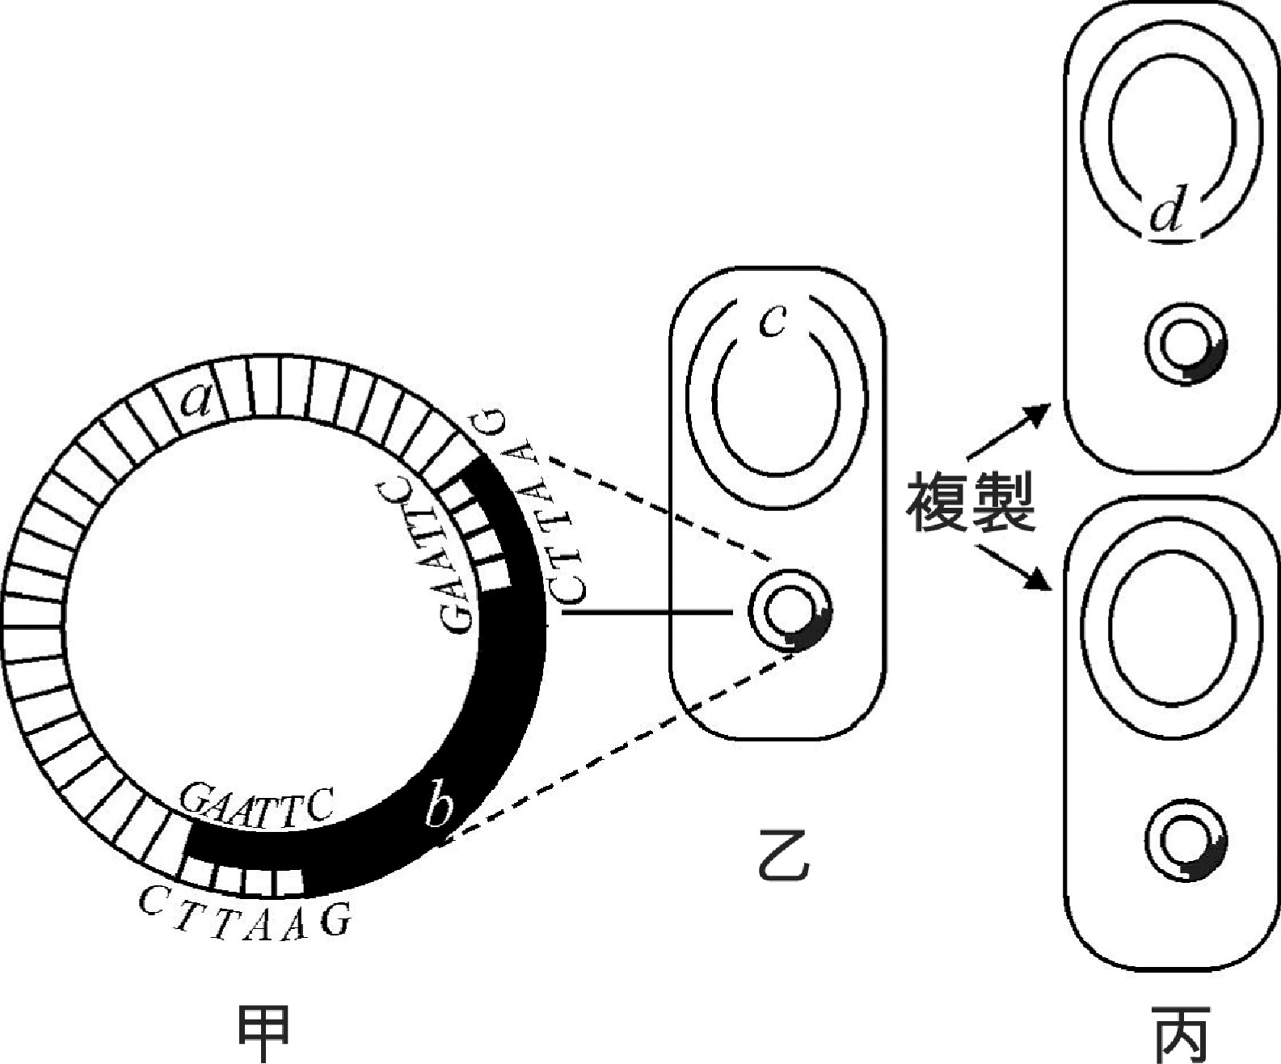
【習作題】
解答 ABCE
解析 重組DNA時以細菌的質體作為載體，外源基因在細菌中複製，可經轉錄、轉譯而合成蛋白質，甲圖的a亦含有基因。

